דו"ח מעבדה בפיזיקה

תנועה במהירות משתנה בקו ישר

מטרת הניסוי :

הכרת הטיימר
- מציאת מהירותו של גוף שפועל עליו כוח קבוע.

השערות :
ככל שמהירות הגוף תגדל המרחק בין נקודה לנקודה יגדל עד למצב שבו תהיה המהירות קבועה.

הטיימר :
הטיימר מורכב מסליל נחושת מלופף מסביב לחתיכת מתכת. בקצה הסליל, במקום בו המתכת עוברת, יש 2 מגנטים (המגנטים עם קטבים מנוגדים). בזמן שעובר זרם דרך הסליל חתיכת המתכת הופכת למגנט, ומכיוון שהזרם העובר דרך הסליל הוא זרם AC (חילופי) קוטב המתכת הוא פעם ל"צפון" ופעם ל"דרום", אז המתכת עולה ויורדת במהירות (50 פעם בשניה) כתוצאה מההמשכות למגנטים שמעליה ומתחתיה.

1. סליל נחושת  מלופף.  2. מגנטים עם  קטבים מנוגדים.  3. חתיכת המתכת  שעוברת דרך  הסליל. | 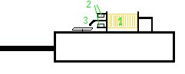
 | 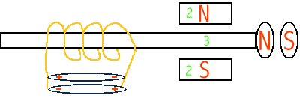

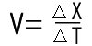
בכדי לקבוע את מהירות הגוף בתנועתו עלינו לדעת את המרחקים שהוא עבר ואת הזמן שחלף כשהגוף עבר את מרחקים אלו. כשנדע את הפרטים האלו נוכל לדעת מה מהירות הגוף בין כל שתי נקודות זמן ע"י חילוק ההעתק (בין הנקודות) בזמן שהגוף עבר בין שתי הנקודות.

מהלך הניסוי :
ציוד : עגלה (50 ג'), מוט מתכת (30 ג'), חוט, פס נייר, גלגלת, טיימר, ספק, משקולות.
הניסוי : חיברנו את מוט המתכת לשולחן. ואליו חיברנו את הטיימר. קשרנו את החוט בקצהו האחד אל העגלה ובקצהו השני חיברנו 2 משקולות שנחו על הגלגלת. על העגלה קשרנו את פס הנייר והנחנו את הפס מתחת לנייר הקופי שעל הטיימר. ווידאנו שפס הנייר נמצא בזוית ישרה כלפי החוט הקשור אל העגלה.
חיברנו את הטיימר אל הספק, משכנו את העגלה לקצה השולחן, הפעלנו את הספק ועזבנו את העגלה.

1. הטיימר  2. העגלה  3. המשקולות  והגלגלת  4. פס הנייר | 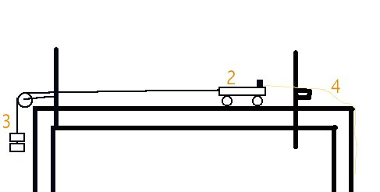
1. הטיימר  2. העגלה  3. המשקולות  והגלגלת  4. פס הנייר | 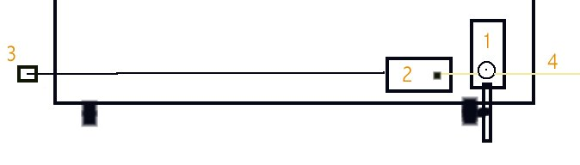

תוצאות :
כשעזבנו את העגלה, המשקולות משכו אותה והטיימר השאיר נקודות על פס הנייר בהתאם להתקדמות העגלה. הנקודות מראות את הזמן שהגוף עבר עם התקדמותו. כל נקודה היא 1/50 של שניה. המרחקים נמדדים במילימטרים.

▲X | ▲T | ▲X | ▲T | ▲X | ▲T | ▲X | ▲T | ▲X | ▲T
591 | 36 | 340 | 27 | 158 | 18 | 46 | 9 | 0 | 0
622 | 37 | 365 | 28 | 175 | 19 | 55 | 10 | 2 | 1
653 | 38 | 390 | 29 | 194 | 20 | 64 | 11 | 5 | 2
684 | 39 | 417 | 30 | 212 | 21 | 76 | 12 | 8 | 3
715 | 40 | 444 | 31 | 231 | 22 | 88 | 13 | 12 | 4
745 | 41 | 472 | 32 | 252 | 23 | 101 | 14 | 17 | 5
775 | 42 | 501 | 33 | 273 | 24 | 114 | 15 | 22 | 6
805 | 43 | 530 | 34 | 293 | 25 | 127 | 16 | 29 | 7
827 | 44 | 560 | 35 | 317 | 26 | 141 | 17 | 37 | 8

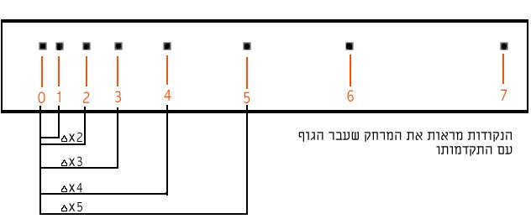

עיבוד תוצאות :

המהירות הממוצעת של הגוף בכל אחת מנקודות הזמן של הטיימר :

V | ▲T | V | ▲T | V | ▲T
V18 = 158/18 = 8.7 | 18 | V9 = 46/9 = 5.1 | 9 | 0 | 0
V19 = 175/19 = 9.21 | 19 | V10 = 55/10 = 5.5 | 10 | V1 = 2/1 = 2 | 1
V20 = 194/20 = 9.7 | 20 | V11 = 64/11 = 5.8 | 11 | V2 = 5/2 = 2.5 | 2
V21 = 212/21 = 10.09 | 21 | V12 = 76/12 = 6.3 | 12 | V3 = 8/3 = 2.6 | 3
V22 = 231/22 = 10.5 | 22 | V13 = 88/13 = 6.76 | 13 | V4 = 12/4 = 3 | 4
V23 = 252/23 = 10/95 | 23 | V14 = 101/14 = 7.21 | 14 | V5 = 17/5 = 3.4 | 5
V24 = 273/24 = 11.37 | 24 | V15 = 114/15 = 7.6 | 15 | V6 = 22/6 = 3.6 | 6
V25 = 293/25 = 11.72 | 25 | V16 = 127/16 = 7.93 | 16 | V7 = 29/7 = 4.41 | 7
V26 = 317/26 = 12.19 | 26 | V17 = 141/17 = 8.29 | 17 | V8 = 37/8 = 4.62 | 8

V | ▲T | V | ▲T
V36 = 591/36 = 16.41 | 36 | V27 = 340/7 = 12.59 | 27
V37 = 622/37 = 16.8 | 37 | V28 = 365/28 = 13.03 | 28
V38 = 653/38 = 17.18 | 38 | V29 = 390/29 = 13.44 | 29
V39 = 684/39 = 17.53 | 39 | V30 = 417/30 = 13.9 | 30
V40 = 715/40 = 17.85 | 40 | V31 = 444/31 = 14/32 | 31
V41 = 745/41 = 18.17 | 41 | V32 = 472/32 = 14.75 | 32
V42 = 775/42 = 18.45 | 42 | V33 = 501/33 = 15.18 | 33
V43 = 805/43 = 18.72 | 43 | V34 = 530/34 = 15.58 | 34
V44 = 827/44 = 18.79 | 44 | V35 = 560/35 = 16 | 35

מסקנות :
ההשערה שהעלינו בתחילת הניסוי לא התאמתה לחלוטין ע"י ניסוי זה מפני שההשערה הייתה : ככל שמהירות הגוף תגדל המרחק בין נקודה לנקודה יגדל עד למצב שבו תהיה המהירות קבועה.
אמנם ראינו שככל שהמרחק בין הנקודות גדל כן גדלה מהירות הגוף, אך לא ראינו בניסוי שהגוף נע בתנועה קבועה.
יכול להיות שאם הכוח המופעל על הגוף היה כוח מתמשך, והמשטח שהגוף היה עליו היה ארוך יותר, אז הגוף היה מפתח מהירות קבועה.

זרם AC – זרם חילופי הוא זרם המשנה את כיוונו 50 פעם בשניה.

